Case - Budsjett for NFR-søknad fra ett institutt

Caset er et institutt som søker om finansiering hos NFR uten andre samarbeidspartnere i prosjektet.
Kostnader som inngår i prosjektet:
- Personalkostnader
- Reiser og andre driftskostnader
- Leiestedkostnader
- Utstyr (som kun har bruksverdi i prosjektet eller som ikke er organisert som leiested)

Finansiering av prosjektet:
- NFR
- Egenfinansiering
Kostnadene vil spesifiseres nærmere i det følgende, og bruken av NFR-budsjettmalen illustreres. Budsjettet i sin helhet finnes i vedlagte Excel-fil. Ha Excel-filen åpent på skjermen mens du leser de neste avsnittene. Selv om det presenteres skjermbilder vil du da lettere kunne se detaljer som formler og forutsetninger i selve Excel-filen.

Innfylling av budsjettfanene

De ulike arkfanene i budsjettmalen (merk at forutsetninger i caset står i blå tekst mens kommentarer står i svart tekst):

- Prosjektinfo

Fyll inn generell informasjon om prosjektet (prosjekttittel, prosjektleder, oppstartdato o.l.). Pass på å føre opp antall arbeidspakker siden kostnader skal spesifiseres per arbeidspakke. I caset er det to arbeidspakker (prosjektledelse og prosjektarbeid) benevnt videre med henholdsvis arbeidspakke 1 og 2.

- Budsjettering - Direkte lønn

Bemanning:
2 stipendiater – 100 % i hhv. tidsperiodene 2019-2021 og 2021-2023
1 postdoktor – 100 % i tidsperioden 2021-2022

Stipendiatene og postdoktoren finansieres ved rundsum (NFR) mens de andre vitenskapelige finansieres av instituttet som egenfinansiering i prosjektet.

I budsjettmalen må du også velge om bemanningen skal lønnes fra prosjektet eller instituttets ordinære økonomi (sistnevnte er kalt rammelønnede i budsjettmalen). Dette er ikke det samme som intern eller ekstern finansiering, men en mer teknisk sak for hvordan lønnskostnadene skal regnskapsføres. Ta kontakt med prosjektøkonomen(e) ved ditt institutt for nærmere detaljer.

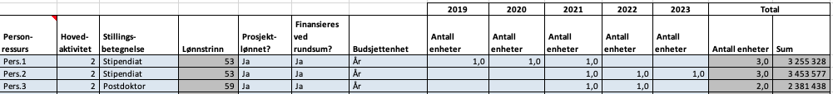

- Budsjettering - Timer:

Bemanning:
1 professor – 10 % i perioden 2019-2023 (prosjektledelse) + tid til veiledning (skilt ut som egen rad)
1 førsteamanuensis – 10 % i perioden 2020-2023 (prosjektarbeid)

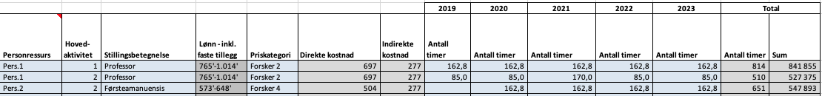

- Budsjettering - Drift:

Generelt:
Driftsmidler til de to stipendiatene og postdoktoren er inkludert i de følgende postene. Satsene som er benyttet for de ulike driftskostnadene antas å øke med 2,5 % hvert år.

Reiser:
Følgende lagt til grunn:
3 personer foretar 2 reiser hver hvert år i perioden 2019-2023. Totale reisekostnader det første året anslås til å være kr 115 000. Dette inkluderer fly, overnatting, bevertning etc. Kostnaden prisjusteres med 2,5% per år.

Andre driftskostnader (driftskostnader utover de to overnevnte):
Det antas 50 000 kr i første år i prosjektperioden (2019) som prisjusteres for de påfølgende år.

Leiested (bruk av laboratorier og/eller annen infrastruktur som er definert som leiested i leiestedsmodellen til NTNU):
Prosjektet bruker to leiesteder i perioden 2019-2023; Leiested A (2019-2023) og Leiested B (2019-2022). Hvert år i oppgitt periode brukes det:

50 timer på Leiested A til en timepris på 1 000 kr
150 timer på Leiested B til en timepris på 1 200 kr.

Kontakt prosjektøkonomen(e) ved ditt institutt for informasjon om leiesteder og priser.

Utstyr:
Her kan inkluderes:
- pris på utstyr som ikke defineres som leiested og ikke har verdi utover prosjektet, men er nødvendig for å gjennomføre prosjektet,
- andel av avskrivning på utstyr som er kjøpt inn hos vertsenheten, men som ikke er organisert som leiested. NFR tillater i slike tilfeller at avskrivingskostnaden av utstyret belastes prosjektet andelsmessig etter bruk.

For dette prosjektet:
- Det skal kjøpes inn en kraftig datamaskin til 50 000 kr i 2019 som er nødvendig for prosjektet og som ikke har bruksverdi utover prosjektets levetid eller andre formål under prosjektperioden. Prosjektet skal bruke et annet utstyr som er kjøpt inn hos vertsenheten, men ikke er organisert som et leiested. Siden utstyret kostet 150 000 kr og ble kjøpt inn i 2019 (før prosjektet startet) vil avskrivingskostnaden i 2019 utgjør 15 000 kr. Utstyret avskrives lineært over 5 år og brukes i 5 år på prosjektet (men kun 50 % av kapasiteten er i bruk på prosjektet).

Kontakt prosjektøkonomen(e) ved ditt institutt for å få informasjon om avskrivningen på aktuelt utstyr.

- Oppsummering – Budsjett

Totalkostnaden i budsjettet er 13 010 029 kr.

Finansiering fra NFR:
NFR skriver i utlysningen at de støtter inntil 10 000 000 kr per prosjekt. Rundsum til finansiering av stipendiater og postdoktoren utgjør 9 284 000 kr. Dermed velger vi å søke om å få dekket ytterligere 716 000 kr fra NFR. For enkelhets skyld fordeler vi dette beløpet flatt over fem år (143 200 kr hvert år i perioden 2019-2023). Merk: Det er viktig at dette blir gjort riktig slik at både finansieringssiden og kostnadssiden i budsjettet stemmer overens per år i henhold til hvor kostnadene oppstår og hvem som finansierer de.

Finansiering fra IE-fakultetet:
På grunn av den strategisk viktige betydningen av prosjektet for IE-fakultetet velger dekan å tilby ytterligere finansiering på 100 000 kr per år i prosjektperioden gitt innvilget prosjekt. Dette er med å redusere egenfinansieringen til vertsinstituttet. Dekanens støttebeløp står oppført under «Sentral NTNU-finansiering (RSO osv)». Dette for å skille på egenfinansiering fra fakultets- og sentralnivået vs. instituttnivået.

Instituttets egenfinansiering:
Beregnes automatisk slik at alle kostnader er dekt.

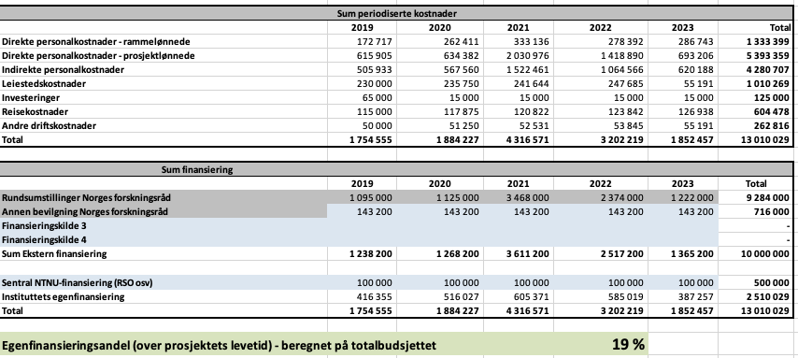
- NFR-søknad

Her må vi fylle ut alle aktuelle blåe felter i arkfanen. Merk at alle beløp er i tusen kr.

Kostnadsplan, kostnadssted og finansieringsplan:
Alt som skal være med her i caset er automatisk fylt inn fra de andre fanene. Det vil si; det er ingen andre kostnadssteder enn instituttet og det er ingen finansiering fra andre enn fra NFR og NTNU (nærmere bestemt IE). Merk at det er en endring her fra tidligere; over kostnadsplanen vises en ny tabell «Kostnader per prosjektpartner per hovedaktivitet» (dvs. per arbeidspakke) og under kostnadssted vises en ny tabell «Finansiering per prosjektpartner» (her er all NTNU-finansiering betraktet som egenfinansiering). Dette er ny informasjon som etterspørres fra NFR og er derfor inkludert i den nyeste versjonen av budsjettmalen.

Hvis det hadde vært flere finansieringskilder enn NFR og NTNU, skulle disse ha vært ført i arkfane «5. Oppsummering Budsjett», og deretter ført opp manuelt i de aktuelle blå feltene arkfane «6. NFR-søknad». Normalt gjøres ikke dette da vi har koordinatormalen til dette formålet.

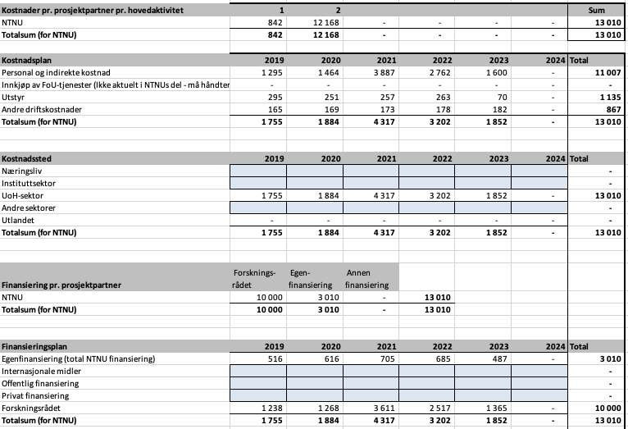

Søkes Norges Forskningsråd
Automatisk overført til denne tabellen er tidligere spesifiserte rundsumsbevilgninger til stillinger som skal dekkes av prosjektet.

Du må legge inn alle andre kostnader som skal finansieres av NFR. Totalt skal disse kostnadene være lik beløpene i arkfane «5. Oppsummering Budsjett», linje 27 «Annen bevilgning Norges Forskningsråd».

Vi ønsker at NFR skal finansiere:
- Utstyr (bruk beløp fra arkfane «4. Budsjettering – Drift», sum linje 14 og 15 og legg inn i arkfane «6. NFR-søknad», linje 49; men husk å dele på 1 000)
- Andre driftskostnader så langt finansieringen fra NFR rekker (differansen mellom arkfane «5. Oppsummering Budsjett», linje 27, (143 200 kr/år) og arkfane «6. NFR-søknad», linje 49).

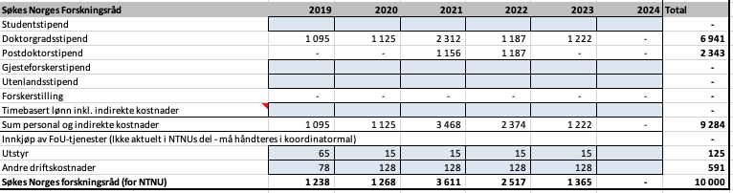

Nå er arkfanen ferdig utfylt og viser det endelige budsjettet for dette caset. Du kan da gå videre og fylle ut budsjettet i eSøknad på NFRs søknadsportal.

Dersom du har samarbeidspartnere (interne eller eksterne), må budsjettet kopieres inn i koordinatormalen og behandles videre der. Ta kontakt med din lokale prosjektøkonom eller prosjektøkonom for vertsenheten for videre bistand. Det samlende budsjettet fra koordinatormalen brukes i NFRs søknadsportal.

- Samspill BOA-BFV

Denne arkfanen viser hvordan prosjektet påvirker bevilgningsøkonomien til vertsenheten. Brutto overføringer fra prosjektet til bevilgningsøkonomien gir inntekter på 6 624 000 kr, mens egenfinansieringen er på 3 010 000 kr som reduserer «inntjeningen» til 3 614 000 kr. Vær oppmerksom på at egenfinansieringen her er både vertsenhet og eventuell finansiering fra andre NTNU-enheter (herav finansiering fra dekan ved IE på 500 000 kr).

